Tugas 14

Berikut perintah untuk membuat tabel nilai_mahasiswa:

DROP TABLE IF EXISTS nilai_mahasiswa;

CREATE TABLE nilai_mahasiswa (
nim CHAR(8) PRIMARY KEY,
nama VARCHAR(50),
semester_1 DECIMAL(4,2),
semester_2 DECIMAL(4,2),
semester_3 DECIMAL(4,2) );
Aturan:
1. Ketika data mahasiswa diinput ke dalam tabel nilai_mahasiswa, buat sebuah trigger yang akan menghitung nilai IPK dari mahasiswa tersebut lalu simpan ke tabel baru.
2. Agar lebih menantang, selain nilai IPK, tampilkan juga kombinasi nama dan nim mahasiswa dengan format NAMA_MAHASISWA (nim) seperti RIANA PUTRIA (17090113). Nama mahasiswa ditulis menggunakan huruf besar.
3. Anda bebas untuk merancang tabel baru yang akan menampung nilai nama (nim) dan IPK ini. Sebagai contoh, misalkan saya input dua data berikut ke tabel nilai_mahasiswa:

INSERT INTO nilai_mahasiswa VALUES ('17090113', 'Riana Putria', 3.12, 2.98, 3.45);

INSERT INTO nilai_mahasiswa VALUES ('17140143', 'Rudi Permana', 2.56, 3.14, 3.22);

Hasil
Membuat tabel nilai_mahasiswa dan ipk_mahasiswa dengan query:

nilai_mahasiswa
MariaDB [belajar]> create table nilai_mahasiswa(
-> nim char(8) primary key,
-> nama varchar(50),
-> semester_1 decimal(4,2),
-> semester_2 decimal(4,2),
-> semester_3 decimal(4,2));
Query OK, 0 rows affected (0.240 sec)
Tampilan
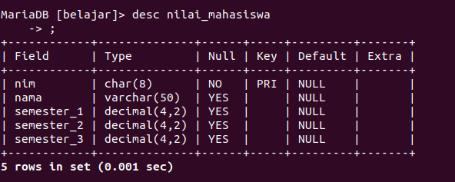

nilai_ipk
create table ipk_mahasiswa ( no int(11) primary key auto_increment, nama_dan_nip varchar(50), nilai_ipk decimal(4,2) );

Tampilan:
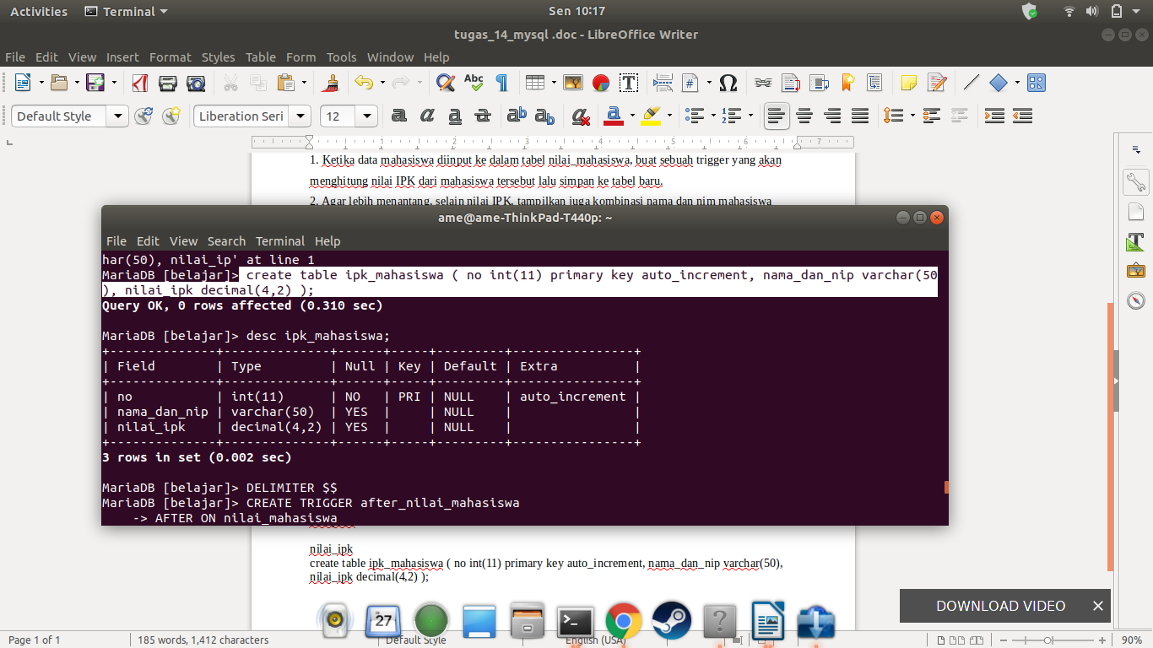

-Membuat query trigger yang berfungsi untuk menghitung data yang telah di input:

MariaDB [belajar]> DELIMITER $$
MariaDB [belajar]> CREATE TRIGGER after_nilai_mahasiswa_insert
-> AFTER INSERT ON nilai_mahasiswa
-> FOR EACH ROW BEGIN
-> INSERT INTO ipk_mahasiswa SET
-> nama_dan_nip = CONCAT(UPPER(NEW.nama),'(', NEW.nim, ')'),
-> nilai_ipk = ROUND(((NEW.semester_1+NEW.semester_2+NEW.semester_3)/3),2);
-> END$$
Query OK, 0 rows affected (0.100 sec)

-Melakukan query insert untuk memasukkan data mahasiswa ke dalam table nilai_mahasiswa

MariaDB [belajar]> insert into nilai_mahasiswa values
-> ('17090113','Riana Putria',3.12,2.98,3.45),
-> ('17140143','Rudi Permana',2.56,3.14,3.22);

-Tampilan setelah melakukan proses insert data
